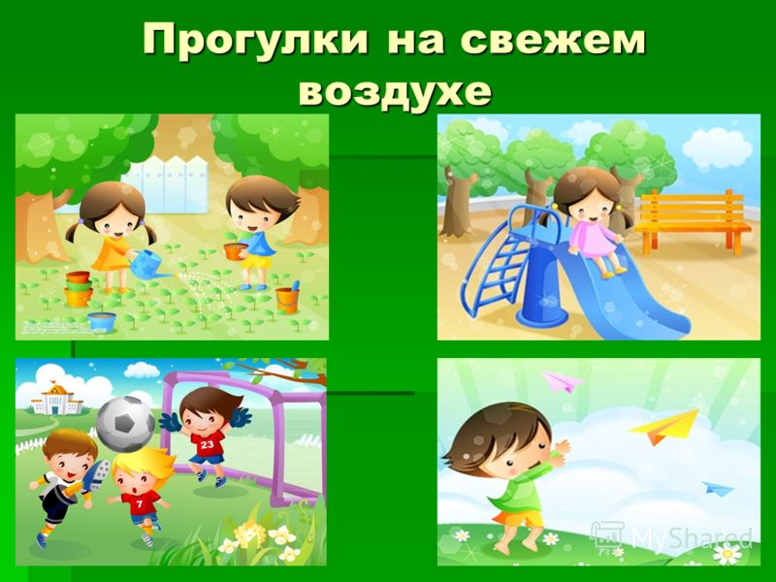

Прогулка в жизни ребенка занимает важное место. Ни для кого не секрет, что это надежное средство укрепления здоровья. Мы, взрослые, можем сделать прогулку не только полезной, но и интересной, познавательной и развивающей. Чем хороши игры на природе для детей? На улице или в парке, в лесу или просто даже во дворе? Дети дышат, получают необходимую порцию кислорода и витамина Д, укрепляют свое здоровье. Гулять с детьми необходимо в любое время года: будь то зима с морозом и снегом, или весна и осень с дождями и ветром, или лето с солнышком. Игра – одна из важных составляющих жизни детей. Ведь именно с помощью разнообразных игр наши дети развиваются. И, конечно, родители должны научить своих детей, показать им, познакомить их с играми.
«Догонялки» одна из самых известных детских игр. Догонялки – это игра, которая подходит и для похода, и для пикника, и для игры в лесу на природе для веселой компании детей. Один водит, остальные убегают. Тот, до кого водящий дотрагивается, сам становится водой.

«Классики». Цветными мелками на асфальте рисуются классики – клеточки с цифрами от 0 до 10 включительно. Ребенок кладет камешек на цифру ноль, прыгает на одной ноге в этот квадратик и пробует передвинуть камешек на следующую, по правилам счета, цифру. Причем это нужно сделать таким образом, чтобы ни нога, ни камешек не попали на линию нарисованных классиков. Побеждает ребенок, который безошибочно пропрыгает все 10 классов. Конечно, в эту игру можно играть вдвоём с малышом. В осеннее время классики можно начертить веточкой на песке или земле детской площадке.
«Посчитай… » (птиц, берёзы, скамейки …). Сначала считаете вместе, потом попросите ребенка посчитать самостоятельно. Спросите, сколько всего предметов он сосчитал. Можно поиграть наперегонки: кто заметит больше птиц (машин, кошек, девочек, мальчиков …) за время прогулки.
«Шаги лилипута». В эту игру хорошо играть нескольким детям или всей семьёй. Выберите цель и наметьте линию старта. Пусть играющие посоревнуются: кто быстрее пройдет дистанцию лилипутскими шагами (это такие шаги, когда нога при шаге ставится впритык к другой ноге).
«Гигантские шаги». Смысл игры такой же. Теперь ребенок должен расставлять ноги так широко, как он только может (взрослые же, могут слегка поддаться…). Гигантские шаги можно и посчитать.
«Охота за словами и буквами». Если ребенок знает буквы, можно поиграть в игру, где ребенок и взрослый ищут вокруг предметы, которые начинаются на выбранную букву. Можно выбрать разные буквы. Например, Вы ищите слова на букву «а», а ребенок – на букву «и». Кто найдет больше предметов?
«Знаю – не знаю». Для игры понадобится мяч. Предварительно необходимо рассказать ребенку, что есть птицы зимующие, которые остаются на зиму здесь, а есть птички перелетные – это те, которые на зиму улетают в теплые края, а весной возвращаются обратно. А потом, по принципу игры «Съедобное – несъедобное», задаете ребенку вопрос - зимующая или перелетная птица, и кидаете мяч, ловит – зимующая птица, отбил – перелетная. Тематику можно выбирать каждый раз новую – овощи и фрукты, дикие животные и домашние, домашние птицы – домашние животные.
«Назови животное». Можно использовать разную классификацию предметов (города, имена, фрукты, овощи и т. д.). Игроки встают по кругу и начинают передавать мяч друг другу, называя слово. Игрок, который не может быстро назвать слово, выбывает из игры. Играя в такую игру, вы расширяете кругозор и словарный запас своего ребенка.
Как видите, игры с детьми на свежем воздухе – это всегда интересно, познавательно и увлекательно не только для самих детей, но и для взрослых. Играйте с вашими детьми! Ведь самое главное – это то, что вы вместе.

